
Об утверждении регламента государственной услуги "Выдача лицензии, переоформление, выдача дубликатов лицензии на медицинскую деятельность"
Утративший силу
Постановление акимата Северо-Казахстанской области от 11 июня 2014 года N 195. Зарегистрировано Департаментом юстиции Северо-Казахстанской области 18 июля 2014 года N 2866. Утратило силу постановлением акимата Северо-Казахстанской области от 20 августа 2015 года N 309
Сноска. Утратило силу постановлением акимата Северо-Казахстанской области от 20.08.2015 N 309 (вводится в действие со дня подписания).
В соответствии с пунктом 3 статьи 16 Закона Республики Казахстан от 15 апреля 2013 года "О государственных услугах" акимат Северо-Казахстанской области ПОСТАНОВЛЯЕТ:
1. Утвердить прилагаемый регламент государственной услуги "Выдача лицензии, переоформление, выдача дубликатов лицензии на медицинскую деятельность".
2. Контроль за исполнением настоящего постановления возложить на курирующего заместителя акима области.
3. Настоящее постановление вводится в действие по истечении десяти календарных дней после дня его первого официального опубликования.
Аким  Северо-Казахстанской области | Е. Султанов

Утвержден
постановлением акимата
Северо-Казахстанской области
от 11 июня 2014 года № 195
Регламент государственной услуги "Выдача лицензии, переоформление, выдача дубликатов лицензии на медицинскую деятельность"
1. Общие положения
1. Государственная услуга "Выдача лицензии, переоформление, выдача дубликатов лицензии на медицинскую деятельность" (далее - государственная услуга) оказывается местным исполнительным органом области (далее - услугодатель).
Прием заявлений и выдача результатов оказания государственной услуги осуществляются через:
1) услугодателя посредством канцелярии или веб-портала "Е-лицензирование": www.elicense.kz (далее – портал);
2) Филиал Республиканского Государственного предприятия "Центр обслуживания населения" по Северо-Казахстанской области (далее – ЦОН);
3) веб-портал "электронного правительства" www.egov.kz.
Регламент государственной услуги "Выдача лицензий, переоформление, выдача дубликатов лицензии на медицинскую деятельность" (далее - регламент) разработан на основании стандарта государственной услуги "Выдача лицензий, переоформление, выдача дубликатов лицензии на медицинскую деятельность", утвержденного постановлением Правительства Республики Казахстан от 24 февраля 2014 года № 141 "Об утверждении стандартов государственных услуг в сфере медицинской деятельности" (далее - стандарт).
2. Форма оказания государственной услуги: электронная (частично автоматизированная) и (или) бумажная.
3. Результат оказания государственной услуги – лицензия и (или) приложение к лицензии, переоформление лицензии и (или) приложения к лицензии, дубликат лицензии и (или) приложения к лицензии на медицинскую деятельность либо мотивированный ответ об отказе в оказании государственной услуги.
2. Описание порядка действий работников услугодателя в процессе оказания государственной услуги
4. Основанием для начала процедуры (действия) по оказанию государственной услуги является предоставление услугополучателем заявления и документов, указанных в пункте 9 стандарта (далее – пакет документов).
5. Содержание каждой процедуры (действия), входящей в состав процесса оказания государственной услуги, длительность его выполнения:
выдача лицензии и/или приложения к лицензии:
1) канцелярия услугодателя осуществляет прием документов, их регистрацию в журнале регистрации входящей корреспонденции, передает руководству. При обращении к услугодателю через ЦОН: канцелярия услугодателя принимает документы, представленные ЦОНом, осуществляет их регистрацию и отмечает в реестре передаваемых документов их получение - 15 минут;
2) руководство услугодателя ознакамливается с документами, определяет ответственного исполнителя, налагает резолюцию - 60 минут;
3) ответственный исполнитель осуществляет проверку документов на соответствие квалификационным требованиям - 2 рабочих дня;
В случае установления оснований для отказа в оказании государственной услуги предусмотренных пунктом 10 стандарта, ответственный исполнитель готовит мотивированный ответ об отказе в оказании государственной услуги.
При наличии представленных документов осуществляет подготовку лицензии и/или приложения к лицензии - 11 рабочих дней.
4) руководство услугодателя подписывает лицензию и/или приложение к лицензии либо мотивированный ответ об отказе в оказании государственной услуги - 60 минут;
5) канцелярия услугодателя выдает услугополучателю (законному представителю) лицензию и/или приложение к лицензии либо мотивированный ответ об отказе в оказании государственной услуги при личном посещении нарочно. При обращении к услугодателю через ЦОН: канцелярия услугодателя передает лицензию и/или приложения к лицензии либо мотивированный ответ об отказе в оказании государственной услуги в ЦОН для выдачи услугополучателю - до 15 минут.
переоформление лицензии и/или приложения к лицензии:
1) канцелярия услугодателя осуществляет прием документов, их регистрацию в журнале регистрации входящей корреспонденции, передает руководству. При обращении к услугодателю через ЦОН: канцелярия услугодателя принимает документы, представленные ЦОНом, осуществляет их регистрацию и отмечает в реестре передаваемых документов их получение - 15 минут;
2) руководство услугодателя ознакамливается с документами, определяет ответственного исполнителя, налагает резолюцию - 60 минут;
3) ответственный исполнитель осуществляет проверку документов на соответствие квалификационным требованиям - 2 рабочих дня;
В случае установления оснований для отказа в оказании государственной услуги предусмотренных пунктом 10 стандарта, ответственный исполнитель готовит мотивированный ответ об отказе в оказании государственной услуги.
При наличии представленных документов осуществляет подготовку переоформленной лицензии и/или приложения к лицензии - 6 рабочих дней.
4) руководство услугодателя подписывает переоформленную лицензию и/или приложения к лицензии либо мотивированный ответ об отказе в оказании государственной услуги - 60 минут;
5) канцелярия услугодателя выдает услугополучателю (законному представителю) переоформленную лицензию и/или приложения к лицензии либо мотивированный ответ об отказе в оказании государственной услуги при личном посещении нарочно. При обращении к услугодателю через ЦОН: канцелярия услугодателя передает переоформленную лицензию и/или приложения к лицензии либо мотивированный ответ об отказе в оказании государственной услуги в ЦОН для выдачи услугополучателю - 15 минут.
выдача дубликатов лицензии и/или приложения к лицензии:
1) канцелярия услугодателя осуществляет прием документов, их регистрацию в журнале регистрации входящей корреспонденции, передает руководству. При обращении к услугодателю через ЦОН: канцелярия услугодателя принимает документы, представленные ЦОНом, осуществляет их регистрацию и отмечает в реестре передаваемых документов их получение - 15 минут;
2) руководство услугодателя ознакамливается с документами, определяет ответственного исполнителя, налагает резолюцию - 60 минут;
3) ответственный исполнитель осуществляет проверку представленных документов на соответствие квалификационным требованиям, осуществляет подготовку дубликата лицензии и/или приложения к лицензии либо мотивированного ответа об отказе в оказании государственной услуги в случае установления оснований для отказа в оказании государственной услуги предусмотренных пунктом 10 стандарта - 3 часа;
4) руководство услугодателя подписывает дубликат лицензии и/или приложения к лицензии либо мотивированный ответ об отказе в оказании государственной услуги - 60 минут;
5) канцелярия услугодателя выдает услугополучателю (законному представителю) дубликат лицензии и/или приложения к лицензии либо мотивированный ответ об отказе в оказании государственной услуги при личном посещении нарочно. При обращении к услугодателю через ЦОН: канцелярия услугодателя передает дубликат лицензии и/или приложения к лицензии либо мотивированный ответ об отказе в оказании государственной услуги в ЦОН для выдачи услугополучателю - 15 минут.
6. Результат процедур (действий) по оказанию государственной услуги, который служит основанием для начала выполнения следующей процедуры (действия):
1) При обращении к услугодателю через ЦОН работник ЦОНа выдает расписку о приеме соответствующих документов с указанием:
номера и даты приема документов;
вида запрашиваемой государственной услуги;
количества и названий приложенных документов;
даты (времени) получения государственной услуги и места выдачи документов;
фамилии, имени, отчества (при наличии в документе, удостоверяющем личность) ответственного лица услугодателя, принявшего документы;
наименования, контактных данных услугополучателя государственной услуги.
В случае обращения через портал услугополучателю в "личном кабинете" отображается статус о принятии запроса для предоставления государственной услуги с указанием даты и времени получения результата государственной услуги;
2) определение ответственного исполнителя;
3) подготовка лицензии и/или приложения к лицензии, переоформление лицензии и/или приложения к лицензии, дубликата лицензии и/или приложения к лицензии, либо мотивированного ответа об отказе в оказании государственной услуги;
4) подписание лицензии и/или приложения к лицензии, переоформление лицензии и/или приложения к лицензии, дубликата лицензии и/или приложения к лицензии, либо мотивированного ответа об отказе в оказании государственной услуги;
5) выдача лицензии и/или приложения к лицензии, переоформление лицензии и/или приложения к лицензии, дубликата лицензии и/или приложения к лицензии, либо мотивированного ответа об отказе в оказании государственной услуги.
3. Описание порядка взаимодействия работников услугодателя в процессе оказания государственной услуги
7. Перечень работников услугодателя, которые участвуют в процессе оказания государственной услуги:
1) канцелярия;
2) руководство;
3) ответственный исполнитель.
8. Описание последовательности действий между работниками с указанием длительности каждой процедуры (действия):
выдача лицензии и/или приложения к лицензии:
1) канцелярия услугодателя осуществляет прием документов, их регистрацию в журнале регистрации входящей корреспонденции, передает руководству. При обращении к услугодателю через ЦОН: канцелярия услугодателя принимает документы, представленные ЦОНом, осуществляет их регистрацию и отмечает в реестре передаваемых документов их получение - 15 минут;
2) руководство услугодателя ознакамливается с документами, определяет ответственного исполнителя, налагает резолюцию - 60 минут;
3) ответственный исполнитель осуществляет проверку документов на соответствие квалификационным требованиям - 2 рабочих дня;
В случае установления оснований для отказа в оказании государственной услуги предусмотренных пунктом 10 стандарта, ответственный исполнитель готовит мотивированный ответ об отказе в оказании государственной услуги.
При наличии представленных документов осуществляет подготовку лицензии и/или приложения к лицензии - 11 рабочих дней.
4) руководство услугодателя подписывает лицензию и/или приложение к лицензии либо мотивированный ответ об отказе в оказании государственной услуги - 60 минут;
5) канцелярия услугодателя выдает услугополучателю (законному представителю) лицензию и/или приложение к лицензии либо мотивированный ответ об отказе в оказании государственной услуги при личном посещении нарочно. При обращении к услугодателю через ЦОН: канцелярия услугодателя передает лицензию и/или приложения к лицензии либо мотивированный ответ об отказе в оказании государственной услуги в ЦОН для выдачи услугополучателю - до 15 минут.
переоформление лицензии и/или приложения к лицензии:
1) канцелярия услугодателя осуществляет прием документов, их регистрацию в журнале регистрации входящей корреспонденции, передает руководству. При обращении к услугодателю через ЦОН: канцелярия услугодателя принимает документы, представленные ЦОНом, осуществляет их регистрацию и отмечает в реестре передаваемых документов их получение - 15 минут;
2) руководство услугодателя ознакамливается с документами, определяет ответственного исполнителя, налагает резолюцию - 60 минут;
3) ответственный исполнитель осуществляет проверку документов на соответствие квалификационным требованиям - 2 рабочих дня;
В случае установления оснований для отказа в оказании государственной услуги предусмотренных пунктом 10 стандарта, ответственный исполнитель готовит мотивированный ответ об отказе в оказании государственной услуги.
При наличии представленных документов осуществляет подготовку переоформленной лицензии и/или приложения к лицензии - 6 рабочих дней.
4) руководство услугодателя подписывает переоформленную лицензию и/или приложения к лицензии либо мотивированный ответ об отказе в оказании государственной услуги - 60 минут;
5) канцелярия услугодателя выдает услугополучателю (законному представителю) переоформленную лицензию и/или приложения к лицензии либо мотивированный ответ об отказе в оказании государственной услуги при личном посещении нарочно. При обращении к услугодателю через ЦОН: канцелярия услугодателя передает переоформленную лицензию и/или приложения к лицензии либо мотивированный ответ об отказе в оказании государственной услуги в ЦОН для выдачи услугополучателю - 15 минут.
выдача дубликатов лицензии и/или приложения к лицензии:
1) канцелярия услугодателя осуществляет прием документов, их регистрацию в журнале регистрации входящей корреспонденции, передает руководству. При обращении к услугодателю через ЦОН: канцелярия услугодателя принимает документы, представленные ЦОНом, осуществляет их регистрацию и отмечает в реестре передаваемых документов их получение - 15 минут;
2) руководство услугодателя ознакамливается с документами, определяет ответственного исполнителя, налагает резолюцию - 60 минут;
3) ответственный исполнитель осуществляет проверку представленных документов на соответствие квалификационным требованиям, осуществляет подготовку дубликата лицензии и/или приложения к лицензии либо мотивированного ответа об отказе в оказании государственной услуги в случае установления оснований для отказа в оказании государственной услуги предусмотренных пунктом 10 стандарта - 3 часа;
4) руководство услугодателя подписывает дубликат лицензии и/или приложения к лицензии либо мотивированный ответ об отказе в оказании государственной услуги - 60 минут;
5) канцелярия услугодателя выдает услугополучателю (законному представителю) дубликат лицензии и/или приложения к лицензии либо мотивированный ответ об отказе в оказании государственной услуги при личном посещении нарочно.При обращении к услугодателю через ЦОН: канцелярия услугодателя передает дубликат лицензии и/или приложения к лицензии либо мотивированный ответ об отказе в оказании государственной услуги в ЦОН для выдачи услугополучателю - 15 минут.
Описание последовательности процедур (действий) сопровождается справочником бизнес-процессов согласно приложения к настоящему регламенту.
4. Описание порядка взаимодействия с центром обслуживания населения, через веб-портал "электронного правительства" www.e.gov.kz или веб-портал "Е-лицензирование" www.elicense.kz, а также порядка использования информационных систем в процессе оказания государственной услуги
9. Описание порядка обращения в ЦОН, длительность обработки запроса услугодателя:
1) услугополучатель для получения государственной услуги обращается в ЦОН;
2) работник ЦОНа проверяет правильность заполнения заявлений, полноту пакета документов (5 минут);
В случае представления услугополучателем не полного пакета документов, работник ЦОНа отказывает в приеме заявления и выдает расписку об отказе в приеме документов по форме, согласно приложению 4 к Стандарту.
3) В случае правильности заполнения заявлений и предоставления полного пакета документов работник ЦОНа регистрирует заявление в информационной системе "Интегрированная информационная система для Центров обслуживания населения" (далее – ИИС ЦОН) и выдает услугополучателю расписку о приеме соответствующих документов с указанием:
номера и даты приема запроса;
вида запрашиваемой государственной услуги;
количества и названия приложенных документов;
даты (времени) и места выдачи документов;
фамилии, имени, отчества должностного лица услугодателя либо работника ЦОН, принявшего заявление на оформление документов;
фамилии, имени, отчества (для физических лиц) или наименование (для юридических лиц), контактных данных услугополучателя.
4) работник ЦОНа получает письменное согласие услугополучателя на использование сведений, составляющих охраняемую законом тайну, содержащихся в информационных системах, если иное не предусмотрено законами Республики Казахстан (5 минут);
5) работник ЦОНа подготавливает пакет документов и направляет его услугодателю через курьерскую или иную уполномоченную на это связь (1 рабочий день);
6) работник ЦОНа в срок, указанный в расписке о приеме соответствующих документов, выдает результат оказания государственной услуги услугополучателю (15 минут);
Прием и выдача результатов осуществляется в порядке "электронной" очереди, без ускоренного обслуживания, возможно бронирование электронной очереди посредством веб-портала "электронного правительства".
Выдача результата оказания государственной услуги услугополучателю осуществляется работником ЦОН посредством "безбарьерного обслуживания" на основании расписки, в указанный в ней срок, при личном посещении под роспись и по предъявлению документа, удостоверяющего личность или доверенности.
10. Описание порядка обращения и последовательности процедур (действий) услугодателя и услугополучателя при оказании государственной услуги через портал:
1) услугополучатель осуществляет регистрацию и авторизацию на портале;
2) выбор услугополучателем электронной государственной услуги, заполнение полей электронного запроса и прикрепление пакета документов;
3) удостоверение электронного запроса для оказания электронной государственной услуги посредством ЭЦП услугополучателя;
4) обработка (проверка, регистрация) электронного запроса услугодателем;
5) получение услугополучателем уведомления о статусе электронного запроса и сроке оказания государственной услуги в истории получения государственных услуг личного кабинета услугополучателя;
6) направление услугодателем в "личный кабинет" услугополучателя результата оказания государственной услуги в форме электронного документа, подписанного ЭЦП;
7) получение услугополучателем результата государственной услуги в истории получения.
Справочник бизнес-процессов оказания государственной услуги через ЦОН и портал представлен в приложении к настоящему регламенту.
Приложение к регламенту
государственной услуги
"Выдача лицензий,
переоформление,выдача
дубликатов лицензии
на медицинскую деятельность"
Справочник бизнес-процессов оказания государственной услуги "Выдача лицензий, переоформление, выдача дубликатов лицензии на медицинскую деятельность"
А. При оказании государственной услуги через канцелярию услугодателя

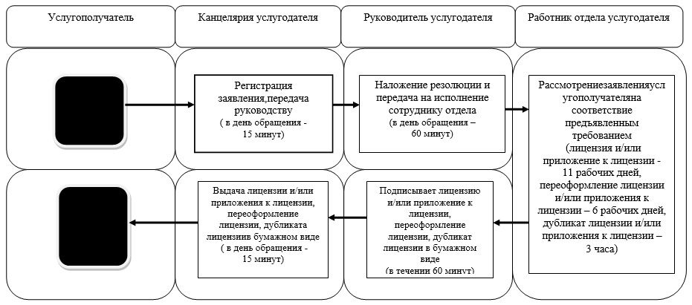

Б. При оказании государственной услуги через ЦОН

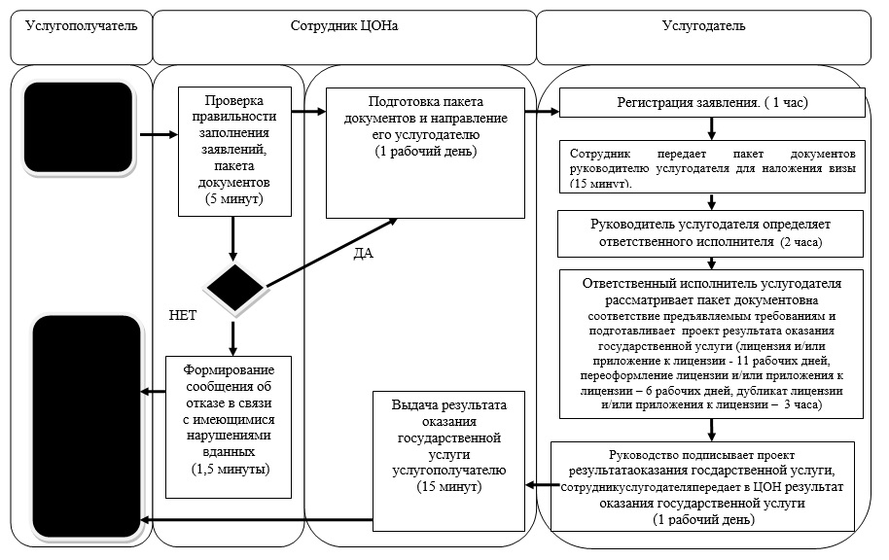

В. При оказании государственной услуги через портал

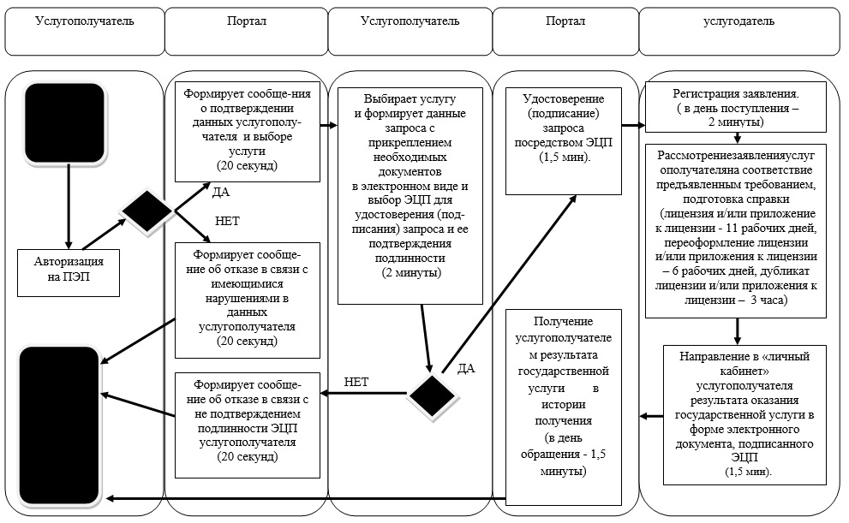
Условные обозначения:
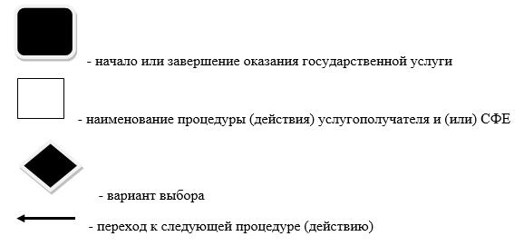

© 2012. РГП на ПХВ «Институт законодательства и правовой информации Республики Казахстан» Министерства юстиции Республики Казахстан

